ČESKÁ ASTRONOMICKÁ SPOLEČNOST
sekretariát: Astronomický ústav AV ČR, Boční II / 1401, 141 31 Praha 4, tel. 267 103 040, info@astro.cz

Tiskové prohlášení České astronomické společnosti číslo 104 ze 6. 12. 2007

Česká astronomická společnost devadesátiletá

Česká astronomická společnost byla založena 8. prosince 1917 za účasti padesáti zájemců o astronomii v posluchárně České techniky v Náplavní ulici 6. Vytkla si tři hlavní cíle: vybudovat v Praze lidovou hvězdárnu, zřídit knihovnu s čítárnou a popularizovat výsledky moderní astronomie. Toho dosáhla o 11 let později, kdy v roce 1928 byla slavnostně otevřena Lidová hvězdárna na Petříně. Členskou základnou České astronomické společnosti prošla řada dnes již světově uznávaných osobností a mnoho významných astronomů dnešní doby. V historii české, respektive československé astronomie sehrála společnost nezanedbatelnou úlohu.

V den 90. narozenin České astronomické společnosti, 8. prosince 2007, se Česká astronomická společnost schází na slavnostním setkání v Zrcadlové kapli v pražském Klementinu, tedy v místě, kde je astronomie historicky pevně zakotvena. Nedaleký Keplerův dům navíc dodává ke vzpomínkovému setkání dimenzi historickou i budoucí – rok 2009 byl vyhlášen UNESCO Mezinárodním rokem astronomie. Za dva roky si tak svět připomene 400. výročí prvního užití astronomického dalekohledu Galileo Galileim. Česká republika k tomu přidá „svůj vklad“ v připomínce 400. výročí vzniku zásadního Keplerova díla Astronomia nova. Na slavnostním setkání k devadesátinám ČAS se poprvé představí nově založená cena (čestná přednáška) pojmenovaná na počest významného českého astronoma Prof. Zdeňka Kopala „Kopalova přednáška“ a bude také udělena Nušlova cena za rok 2007. Obě ceny tentokrát putují do Astronomického ústavu AV ČR v Ondřejově.

Česká astronomická společnost dnes

Již druhé volební období má Česká astronomická společnost v čele ženu. Předsedkyní je ředitelka Hvězdárny v Úpici RNDr. Eva Marková, CSc. Čestným předsedou je RNDr. Jiří Grygar, CSc. z Fyzikálního ústavu AV ČR, v. v. i. Česká astronomická společnost je členem Rady vědeckých společností ČR a kolektivním členem Evropské astronomické společnosti.

V současné době má ČAS sedm místních poboček a devět odborných sekcí. Pobočky působí v Praze, Západních Čechách, Východních Čechách, Jižních Čechách, Mostě, Třebíči a ve Valašském Meziříčí. Odborné sekce pracují v oborech proměnných hvězd, zákrytů a astrometrie, sluneční fyziky, kosmonautiky, historie astronomie, kosmologie, meziplanetární hmoty, přístrojové techniky a optiky a v ČAS pracuje také sekce pro mládež. ČAS má zřízeny dvě odborné skupiny: terminologickou a pro světelné znečištění.

Počet členů již několik let roste a průměrný věk naopak klesá. Kromě individuálního členství nabízí Česká astronomická společnost členství kolektivní. Za poslední roky přibyla řada kolektivních členů, v současné době je jich 15: Astronomický ústav Akademie věd ČR, v.v.i., Hvězdárna a planetárium hl. m. Prahy, Hvězdárna a radioklub lázeňského města Karlovy Vary, o.p.s., Hvězdárna barona Artura Krause Pardubice, Hvězdárna Františka Pešty Sezimovo Ústí, Hvězdárna Valašské Meziříčí, Astronomická společnost Most (se statutem pobočky), Astronomická společnost Pardubice, Astronomická společnost v Hradci Králové, Expresní astronomické informace, Jihlavská astronomická společnost, Společnost Astropis, Společnost pro meziplanetární hmotu (se statutem sekce), Vlašimská astronomická společnost a Valašská astronomická společnost (se statutem pobočky).

Česká astronomická společnost pořádá Astronomickou olympiádu, letos probíhá její pátý ročník. Postupně se rozrostl počet kategorií, takže v tomto školním roce probíhá Astronomická olympiáda pro žáky od 6. ročníku ZŠ až po studenty 2. ročníku SŠ. Na organizaci spolupracujeme s řadou dalších subjektů, mezi nejvýznamnější patří především Astronomický ústav AV ČR, v. v. i., Hvězdárna v Karlových Varech a Hvězdárna a planetárium J. Palisy v Ostravě. V letošním roce jsme ve spolupráci s MŠMT poprvé vyslali český žákovský tým na Mezinárodní astronomickou olympiádu. Jan Fait z Prahy přivezl stříbrnou medaili.

Mezi úspěšné projekty patří webové stránky společnosti www.astro.cz, které vznikly v samých začátcích internetu a které patří k nejstarším českým stránkám popularizujícím vědu. Kromě vnitřních organizačních věcí společnosti slouží především jako aktuální informační zdroj astronomických informací pro širokou veřejnost a pro novináře. Návštěvnost se pohybuje kolem 2200 čtenářů denně.

Závěrem

V době, kdy spolkový život příliš nekvete a v době, kdy se všichni snažíme propagovat vědu jako zajímavý obor lidské činnosti, se do České astronomické společnosti hlásí noví členové a práce je před námi více, než jsme schopni stihnout. To je snad ta nejlepší forma poděkování otcům zakladatelům, kteří se o vznik České astronomické společnosti v roce 1917 zasloužili. Čest jejich památce!

______________________________________________

Česká astronomická společnost se schází v den 90. výročí založení, aby zavzpomínala na 90 let své existence, na svůj vznik a uctila tak památku předchůdců, kteří společnost založili. V rámci tohoto shromáždění budou uděleny dvě významné vědecké ceny a budou předneseny laureátské přednášky. Na místě bude ke shlédnutí expozice z historie ČAS s dobovými materiály. Program shromáždění je přístupný i široké veřejnosti. Zdarma.

Česká astronomická společnost

si Vás dovoluje pozvat na slavnostní shromáždění konané u příležitosti 90. výročí vzniku ČAS, které se koná v sobotu 8. prosince 2007 od 10:00 do 17:00 hodin v Zrcadlové kapli Národní knihovny v Praze.

Program

10:00 - V úvodu vystoupí Pražské smyčcové kvarteto ARCO
10:15 - Úvodní slovo (RNDr. Jiří Grygar, CSc., čestný předseda), vystoupení hostů
11:00 - Slavnostní udělení Kopalovy přednášky (první udělení této ceny, přednáška)
12:30 - Přestávka na oběd
14:00 - Založení ČAS (RNDr. Alena Šolcová, CSc., předsedkyně Historické sekce ČAS)
15:15 - Slavnostní předání Nušlovy ceny, přednáška laureáta
16:45 - Závěrečné proslovy (RNDr. Eva Marková, CSc., RNDr. Jiří Grygar, CSc.)
17:00 - Závěr

Zrcadlová kaple
Nachází se v barokním areálu na Starém Městě poblíž Karlova mostu. Vstup je z Mariánského náměstí, z Karlovy ulice nebo z Křižovnické ulice vchodem vedle kostela sv. Salvátora.
Kaple zasvěcená Zvěstování Panny Marie vznikala po roce 1720. Její uměřená výzdoba, v níž harmonicky ladí užití mramoru na stěnách i dlažbě se zlacenou štukovou výzdobou, s barvou omítky i nástropních fresek, patří užitím zrcadel ve stropních pásech ke světovým unikátům. Autorem fresek je Jan Hiebl, jednotlivé pásy jsou ilustrací k veršům modlitby Ave Maria. Nástěnné obrazy s tématy o životě Panny Marie jsou dílem Václava Vavřince Reinera.

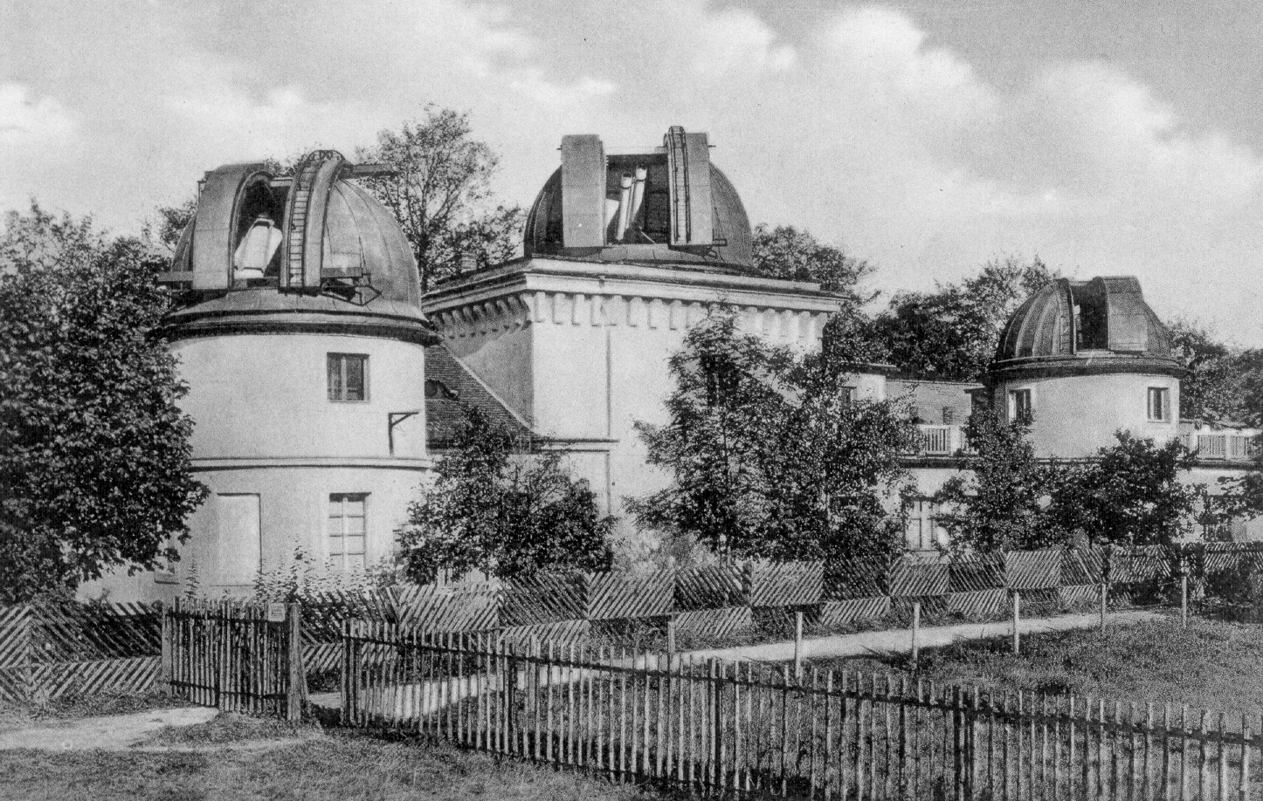

Lidová hvězdárna na Petříně v roce 1930 vybudovaná Českou astronomickou společností.

Více informací o historii České astronomické společnosti najdete na http://hisec.astro.cz/.

Pavel Suchan
tiskový tajemník České astronomické společnosti

__________________________________________________________________________

Česká astronomická společnost (ČAS) vydává od května 1998 tisková prohlášení o aktuálních astronomických událostech a událostech s astronomií souvisejících. Počínaje tiskovým prohlášením č. 67 ze dne 23.10.2004 jsou některá tisková prohlášení vydávána jako společná s Astronomickým ústavem Akademie věd ČR, v.v.i.. Archiv tiskových prohlášení lze najít na Internetu na adrese http://www.astro.cz/download?type=11. S technickými a organizačními záležitostmi ohledně tiskových prohlášení se obracejte na tiskového tajemníka ČAS Pavla Suchana na adrese Astronomický ústav AV ČR, v. v. i., Boční II/1401, 141 31 Praha 4, tel.: 267 103 040, fax: 272 769 023, e-mail: suchan@astro.cz.
_________________________________________________________________________________________

